Лабораторная работа по Базам Данных

1. Предметная область. Интернет-магазин для заказа товаров.
2. Схема:

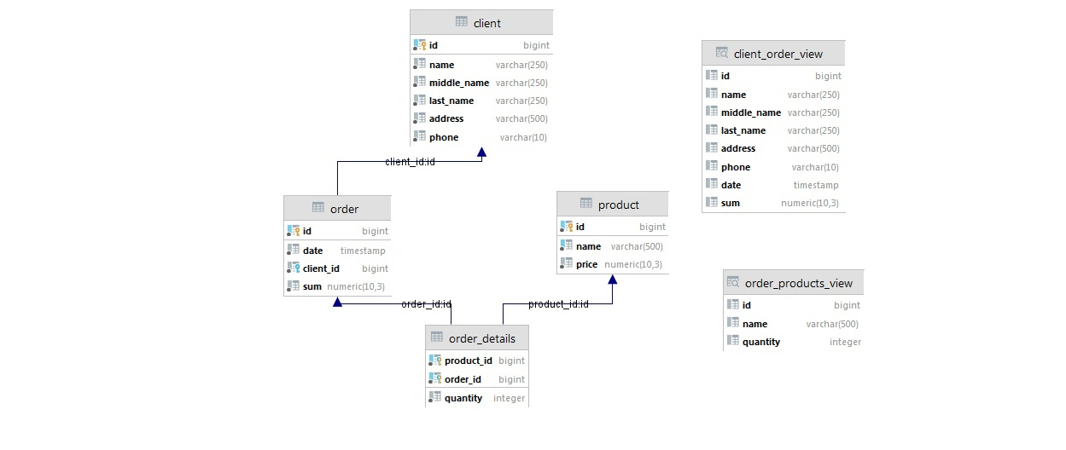

1. БД соответствует 3 нормальной форме. Исключены повторяющиеся группы в таблицах(условие 1 НФ), Записи не зависят от чего-либо, кроме как от первичного ключа таблицы и таблица имеет правильный ключ, по которому можно идентифицировать каждую строку. (условие 2 НФ), в таблицах отсутствуют неключевые столбцы, которые зависят от других неключевых столбцов, т. е. отсутствует транзитивная зависимость(3НФ).